Дидактические игры "Спортивный калейдоскоп"
Название ресурса: настольно-печатные дидактические игры "Спортивный калейдоскоп"
Актуальность и значимость ресурса: Игра предназначена для детей старшего дошкольного и младшего школьного возраста 5-10 лет. Игра может быть использована педагогами работающими с детьми дошкольного возраста, учителями начальных классов и любящими родителями в совместной и самостоятельной деятельности с детьми, а так же в коррекционной работе с детьми.
Краткое описание ресурса: игры на формирование представлений о различных видах спорта.
Цель и задачи ресурса: развитие интереса к событиям спортивной жизни, знакомство с различными видами спорта, спортивными снарядами и инвентарем, расширение кругозора детей, развитие внимания, памяти, мышления.
Актуальность и значимость ресурса: игра может быть использована педагогами работающими с детьми дошкольного возраста, учителями начальных классов и родителями.
Оборудование: игры выполнена с помощью ПК (персонального компьютера), состоят из разрезных карточек. Необходимо распечатать карточки на цветном принтере, разрезать и можно использовать. Для практичности и долговечности, перед тем, как разрезать карточки их можно заламинировать.
Практическое применение: индивидуальные игры, совместные игры.

Дидактическая игра "Назови зимний вид спорта"
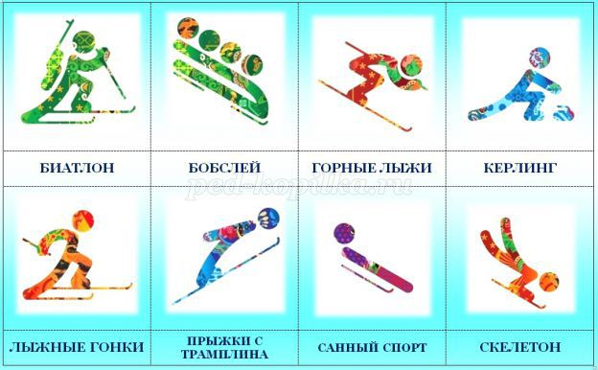

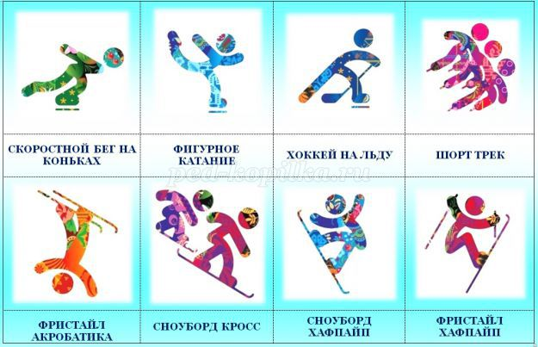
Методика работы с ресурсом:
Вариант I: Ребёнок берет карточку с текстом, читает название вида спорта и подбирает соответствующую картинку-пиктограмму, если ребенок не умеет читать, то название вида спорта читает взрослый, а ребенок ищет картинку.
Вариант II: Детям раздаются карточки с пиктограммами, ведущий (взрослый или ребенок) читает название вида спорта, а дети ищут соответствующую пиктограмму среди своих карточек.
Дидактическая игра "Парочки"
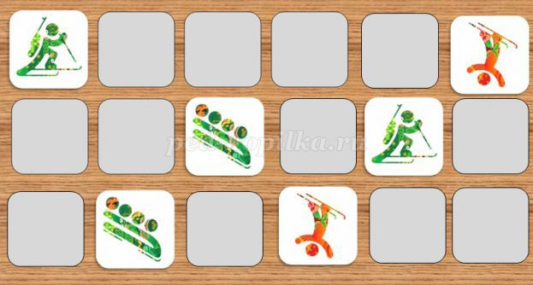
Вариант I: Перед ребенком выкладываются карточки рубашками вверх. Каждая карточка имеет пару. Ребенок переворачивает любые две карточки. Если изображения на открывшихся карточках идентичны, то карточки остаются открытыми, если нет, то они снова переворачиваются изображением вниз и ребенок открывает следующую пару карточек. Игра идет до тех пор, пока все карточки не будут открыты. Играть можно поочередно. Количество выкладываемых карточек регулируется взрослым в зависимости от уровня развития детей.
Вариант II: Перед ребенком выкладывается часть карточек без пары изображением вверх и одна - две карточки имеющие пару. Ребенку предлагается найти одинаковые карточки. Количество парных карточек и общее количество выкладываемых карточек зависит от индивидуальных способностей ребенка.

Дидактическая игра "Спортивная мозаика"
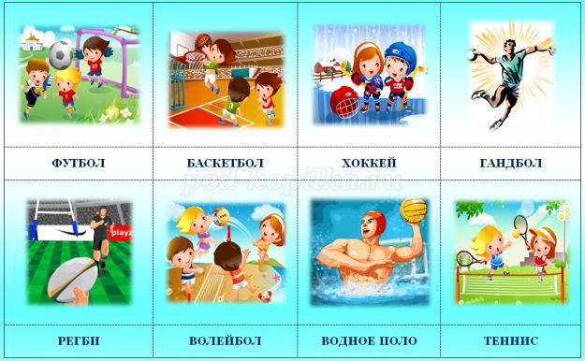

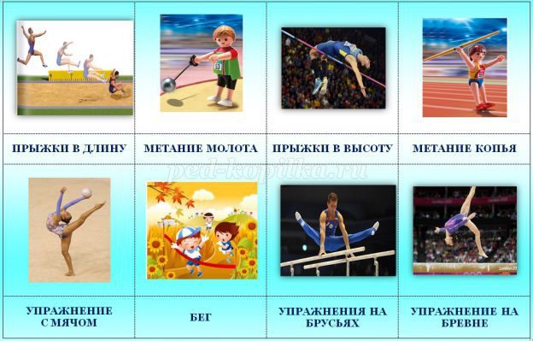

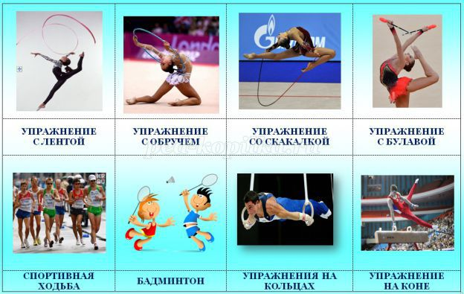
Вариант I и Вариант II данной игры аналогичны игре "Назови зимний вид спорта"
Вариант III
Индивидуальная игра: предложите ребенку из всех картинок выбрать только те, на которых изображены спортивные игры, или спортивная гимнастика, или художественная гимнастика, или легкая атлетика. Или разделить все картинки сразу на четыре группы, в зависимости от уровня развития детей.
Групповая игра: в игре участвуют четыре игрока, которые получают задание, собрать картинки определенного вида.

Дидактическая игра "Кому это принадлежит?"
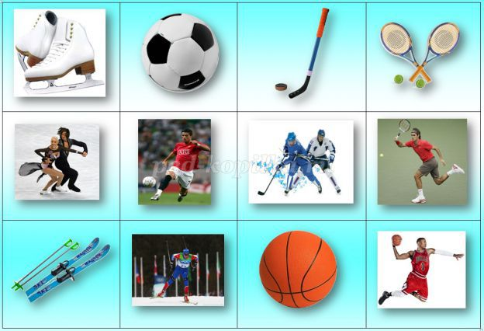
Перед началом использования данный лист с картинками разрезать на карточки.
Вариант игры: Ребенку предлагается составить пары картинок, найти для каждого предмета спортивного инвентаря подходящего спортсмена и назвать спортивный инвентарь и спортсмена или вид спорта.
В данной игре можно использовать стихи и загадки:
Он играет на коньках
Клюшку держит он в руках.
Шайбу он той клюшкой бьет.
Кто спортсмена назовет? (Хоккеист)
Вокруг глубокий снег лежит,
А он легко поверх бежит.
Лишь с колеи сойти нельзя,
Кто мчится к финишу, скользя? (Лыжник)
Утро зимнее, погожее -
солнце льётся на каток.
Я здесь больше не прохожая -
я ледовых дел знаток! (Фигуристка)
Что же за игра такая?
Мячик весело веду,
И в кольцо его бросаю,
Вверх взлетая на ходу.
Да. Хороший я игрок!
Это мне мой рост помог! (Баскетболист)
Не ракету, а ракетку
Я держу своей рукой.
Раз – и мяч летит за сетку
Раз еще! – и сет за мной. (Теннисист)
Зеленый луг, сто скамеек вокруг
От ворот до ворот
Бойко бегает народ. (Футболисты)

